Дистанционное задание для учащихся

ФИО педагога: Тистик А.В.
Программа: Китайский язык
Объединение: 1БО
Дата занятия по рабочей программе: 6.02.2020
Тема занятия: Тональность
Задание: Прочитать по тонам слоги
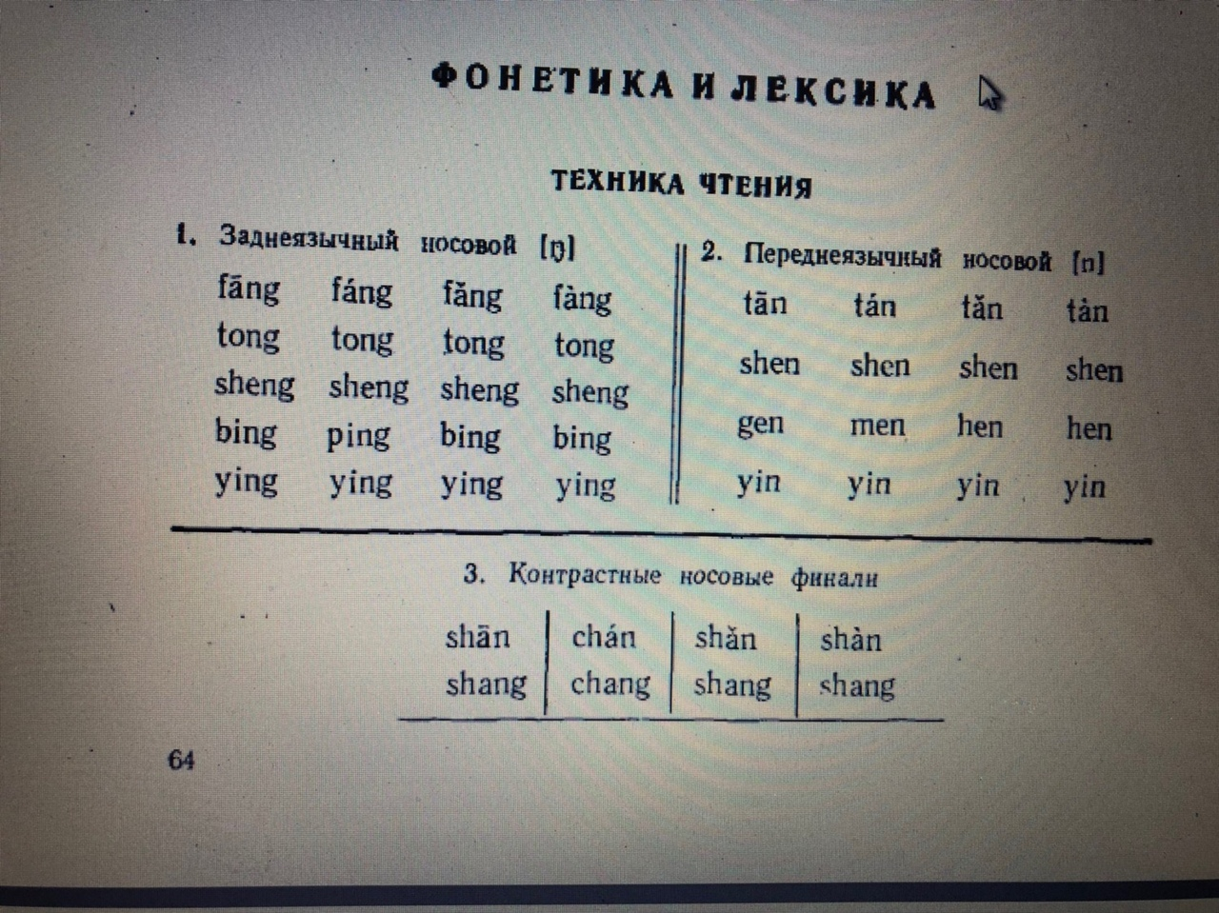
Результат сдать педагогу: 15.02.2020
(Дата занятия по рабочей программе)

